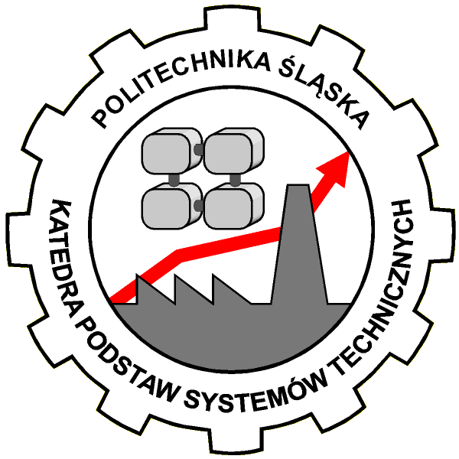 | POLITECHNIKA ŚLĄSKA W GLIWICACH  WYDZIAŁ ORGANIZACJI I ZARZADZANIA  Katedra Podstaw Systemów Technicznych

LABORATORIUM Z PRZEDMIOTU
INFORMACJA MAPOWA W ZARZĄDZANIU ŚRODOWISKIEM PRZEMYSŁOWYM
Projekt mapy cyfrowej [wpisać nazwę miasta/dzielnicy]

Wykonali | - imię i nazwisko  - imię i nazwisko
Kierunek
Grupa
Sekcja
Data

Rok akademicki 2007/2008
Semestr letni

